МСКОУ для обучающихся, воспитанников с ограниченными возможностями здоровья «Специальная (коррекционная) общеобразовательная школа-интернат №11 VIII вида»

Конспект урока по предмету Живой мир
в 4 классе коррекционной школы
Устный журнал «Зимние зарисовки»

Подготовила:
Куликова Ирина Викторовна
учитель начальных классов

Междуреченск, 2011
Открытый урок по предмету «Живой мир» в 4 классе коррекционной школы
Автор: Куликова Ирина Викторовна
Тема «Устный журнал «Зимние зарисовки»
Задачи: повторить и уточнить представления детей о зиме как времени года; отработать умение моделировать фразу; корректировать мышление на основе упражнений в установлении логических связей; воспитывать эмоционально адекватное поведение.
Оборудование: Сюжетные и предметные картинки, кассета с песней «Три белых коня», разрезные картинки, мяч.
Ход урока
- Организационный момент
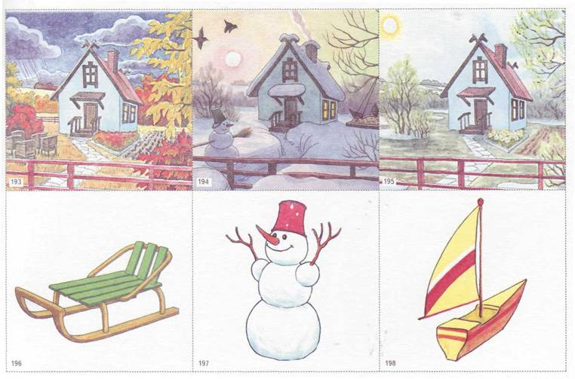
- Поймайте мяч, назовите «зимнее» слово и сядьте.

2. Введение в тему .
Звучит песня «Три белых коня»(Муз.Е.Крылатова, сл.Л.Дербенёва)
- О каком времени года идет речь в песне? (о зиме)
- Сегодня мы посвятим наш урок самому прекрасному времени года – зиме. Во все времена поэты и художники уделяли ей большое внимание, восхваляли ее в своих стихах и картинах.
И сегодня мы отправимся в путешествие по страницам журнала «Зимние зарисовки».
3.Работа по теме.
- Первая страница в нашем журнале называется « Зима в неживой природе»
- Какие месяцы упоминаются в песне «Три белых коня»? (декабрь, январь, февраль)
- Какому времени года они принадлежат? (зиме)
- Сейчас ребята прочитают вам стихи о зимних месяцах, прослушайте их.
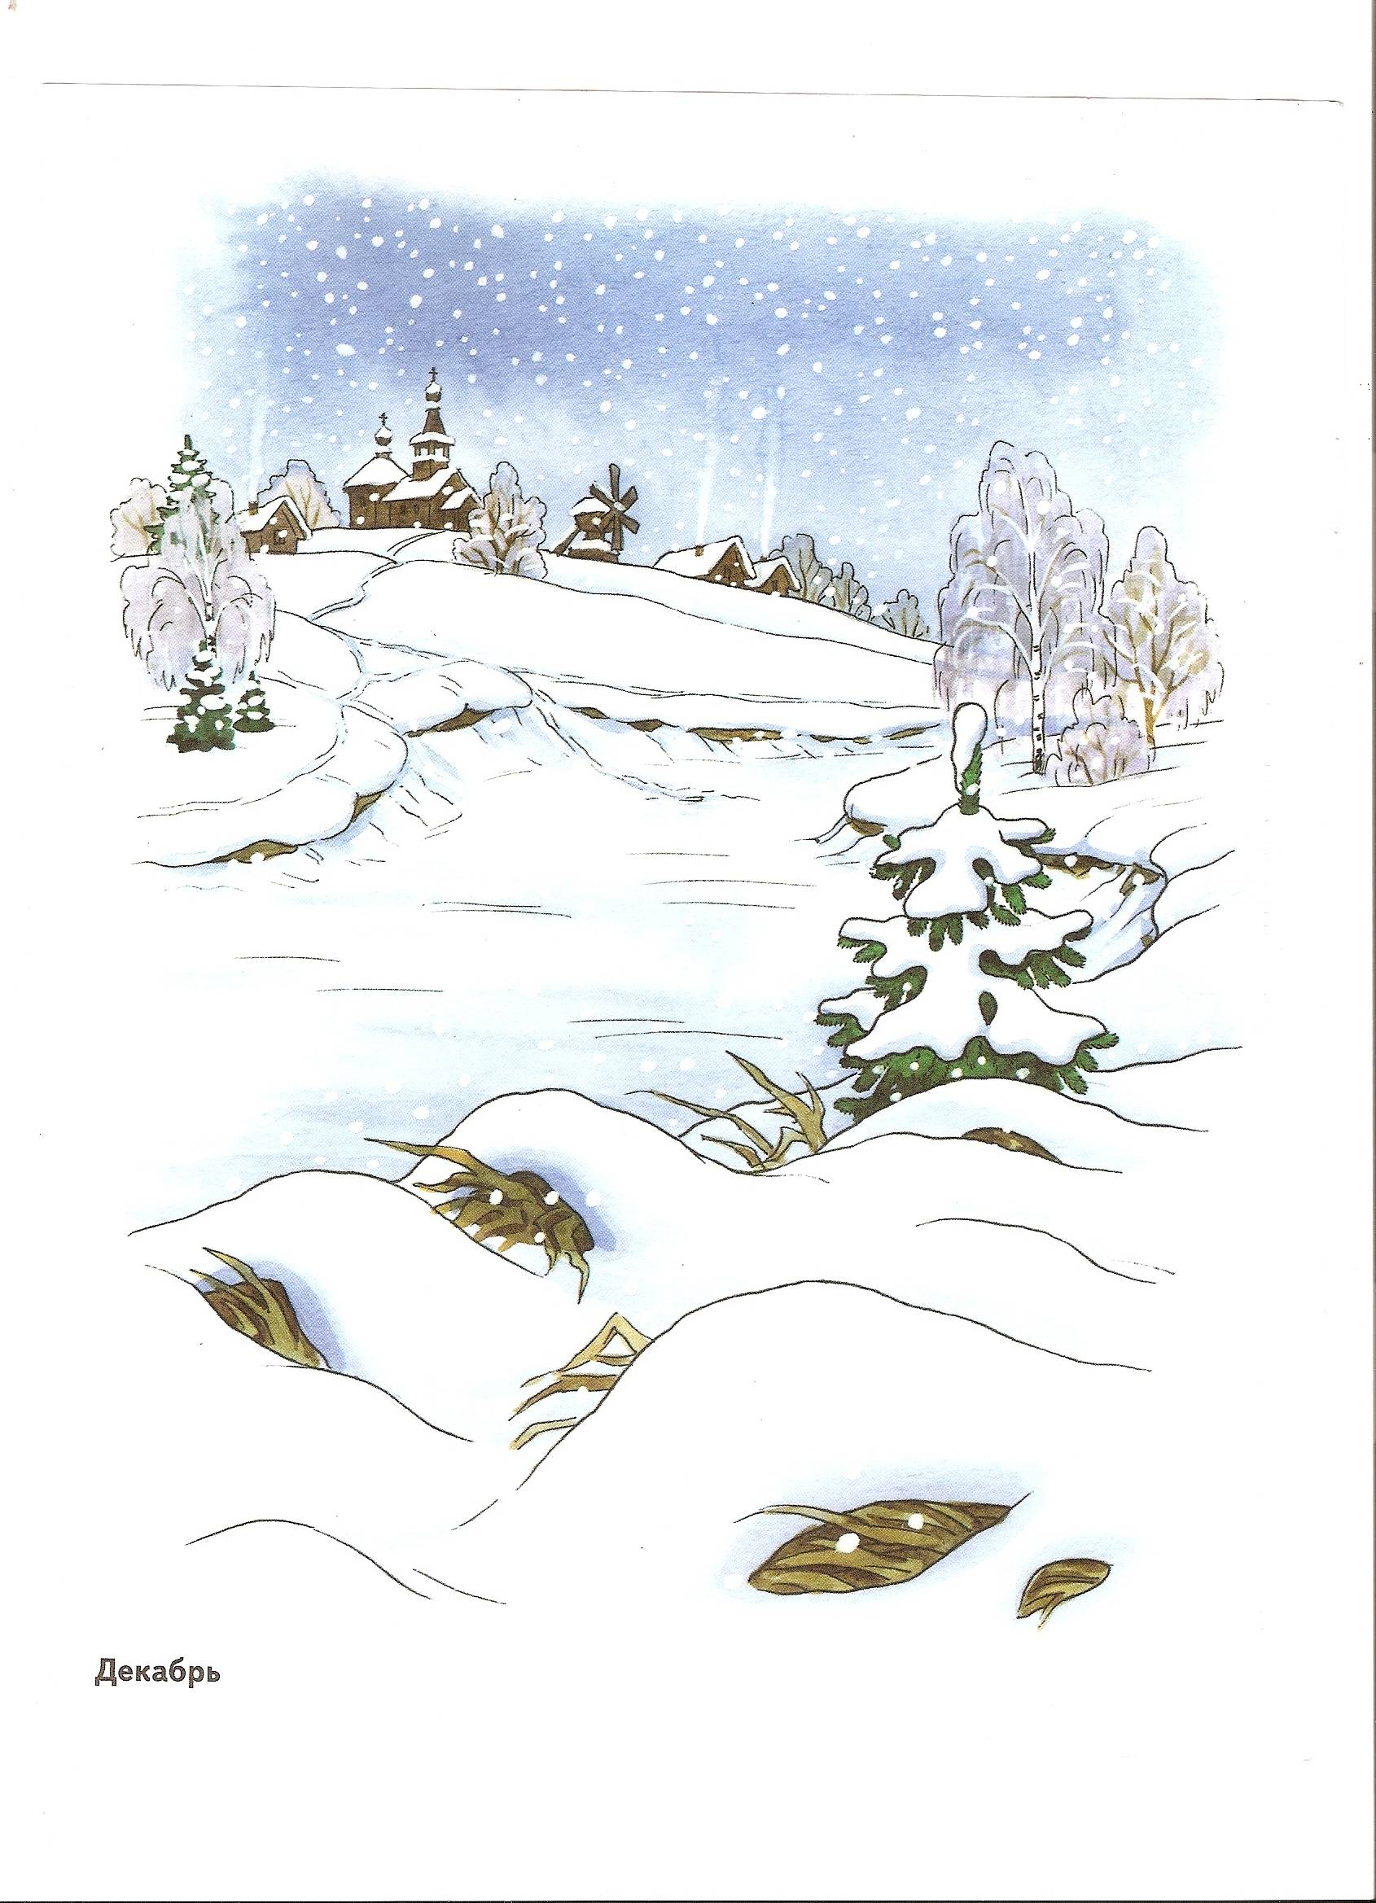
Декабрь
В декабре, в декабре
Все деревья в серебре.
Нашу речку, словно в сказке,
За ночь вымостил мороз,
Обновил коньки, салазки,
Елку из лесу привез.

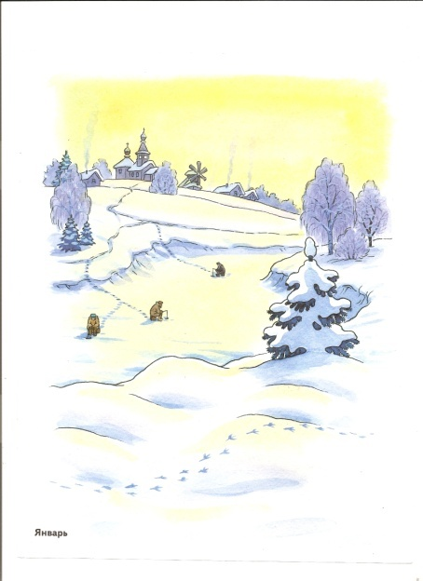
Январь
Открываем календарь -
Начинается январь.
В январе, в январе
Много снегу на дворе.
Снег - на крыше, на крылечке.
Солнце в небе голубом.

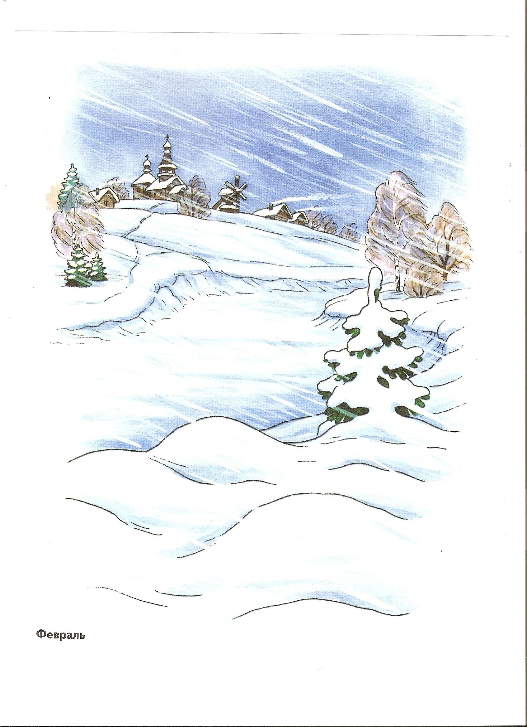

Февраль
Дуют ветры в феврале,
Воют в трубах громко.
Змейкой мчится по земле
Легкая поземка.

(С.Маршак)

Одновременно на доску выставляются картинки по месяцам.

- Какие признаки зимы вы знаете? (стало холодно, мороз, идет снег, реки покрылись льдом, деревья голые, дни стали короче)
- Какие осадки выпадают зимой? (снег)
- Что такое снег? Почему зимой осадки в виде снега?
( Потому что зимой холодно, снег – это замерзшие кристаллики воды)
- Послушайте и скажите, о чем так говорят:
Светло-пушистая,
Искристая, белая,
Такая чистая,
Такая смелая (снежинка). (К.Бальмонт)
- Посмотрите, какие бывают снежинки. У всех снежинок, как правило, 6 лучиков.


Возьмите снежинки, которые вы сделали на уроках труда. Сейчас начнется волшебство.
Физминутка.
Играет вальсовая музыка, дети выходят и делают движения под музыку.
Мы снежинки, мы пушинки,
Покружиться мы не прочь.
Мы снежинки – балеринки,
Мы танцуем день и ночь.
Мы деревья побелили –
Крыши пухом замели.
Налетел ветерок,
И умчался весь снежок.

Вторая страница нашего журнала называется «Зима в живой природе»
- Как меняется жизнь диких животных с наступлением зимы? (меняют шкурку, делают запасы, впадают в спячку)

Дидактическая игра «Кто как зимует»
( по прочитанному отрывку выбрать картинку с изображением животного, назвать жилище, как зимует)

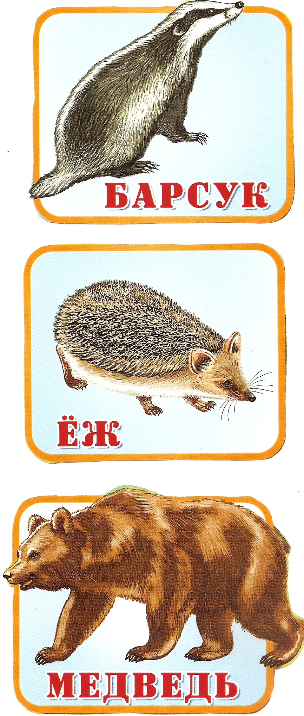
* Осенью, нагуляв жир, она подыскивает себе жилище на зиму. Всю зиму спит, сосет лапу. В конце зимы у нее появляются детишки, совсем крошечные, величиной с рукавичку (Медведица).

* Любит хорошо поесть, надо накопить жир на зиму, чтобы было чем питаться во время зимней спячки. На зиму устраивается в сухих листьях и траве: свернется клубочком и спит до весны (Ёж).

* Ближе к осени он начинает готовиться к зиме и приносит в свою кладовую запасы семена, желуди, коренья. Зиму он проводит в спячке. Это удивительные чистюли: подстилку из норы – сухие листья, мох, траву – они несколько раз за лето выносят проветрить и посушить. Днем спит в своей глубокой норе, а ночью выходит покормиться личинками насекомых, лягушками, ящерицами, мышами, корешками растений (Барсук).

Дидактическая игра «Чьи следы?»
Определи по следам, какое это животное.
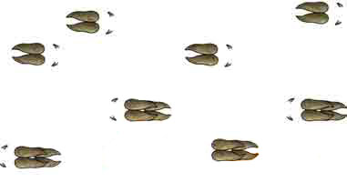следы оленя
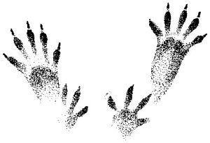следы белки
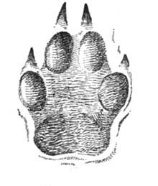следы волка
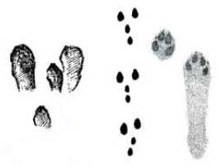заяц - беляк
следы лисы
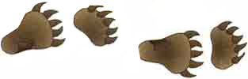следы медведя

- Чем отличается жизнь домашних животных от жизни диких животных?

Пора почитать третью страничку нашего журнала. Она называется «Народные мудрости»
- Люди всегда вели наблюдения за природой, записывали свои наблюдения, передавали из поколения в поколение. Так появились пословицы, поговорки, народные приметы.
- Ребята, давайте попробуем составить пословицы и прочитать эту страничку.
Декабрь – год кончает, под февраль налетели
Январь – году начало, зиму - начинает
Вьюги да метели зиме середина

Физминутка
Давай, дружок, смелей, дружок, Идут по кругу, изображая, будто катят
Кати по снегу свой снежок. перед собой снежный ком.
Он превратится в снежный ком, «Рисуют» руками большой круг.
И станет ком снеговиком. «Рисуют» снеговика из трех комков.
Его улыбка так светла! Широко улыбаются.
Два глаза, шляпа, нос, метла. Показывают глаза. Прикрывают голову
Ладошкой, дотрагиваются до носа.
Но солнце припечет слегка – Медленно приседают.
Увы! – и нет снеговика. Разводят руками, пожимают плечами.

Четвертая страница журнала «Загадки зимы»
- Ребята, а на этой страничке надо отгадать загадки. А отгадки найдите среди картинок на доске.

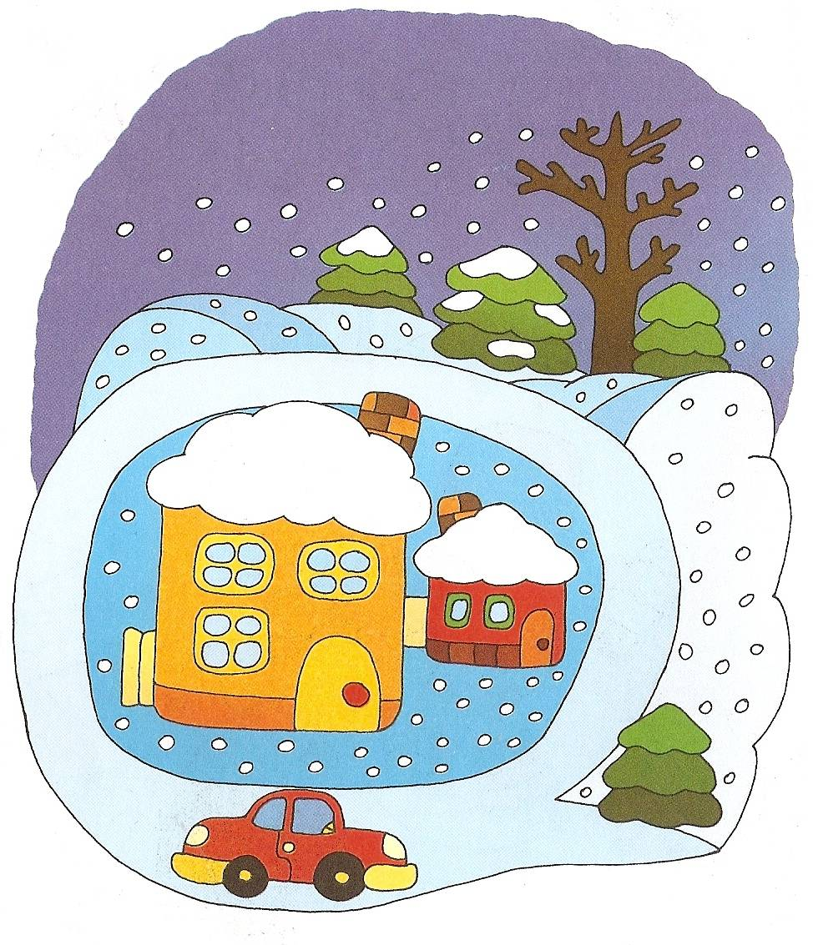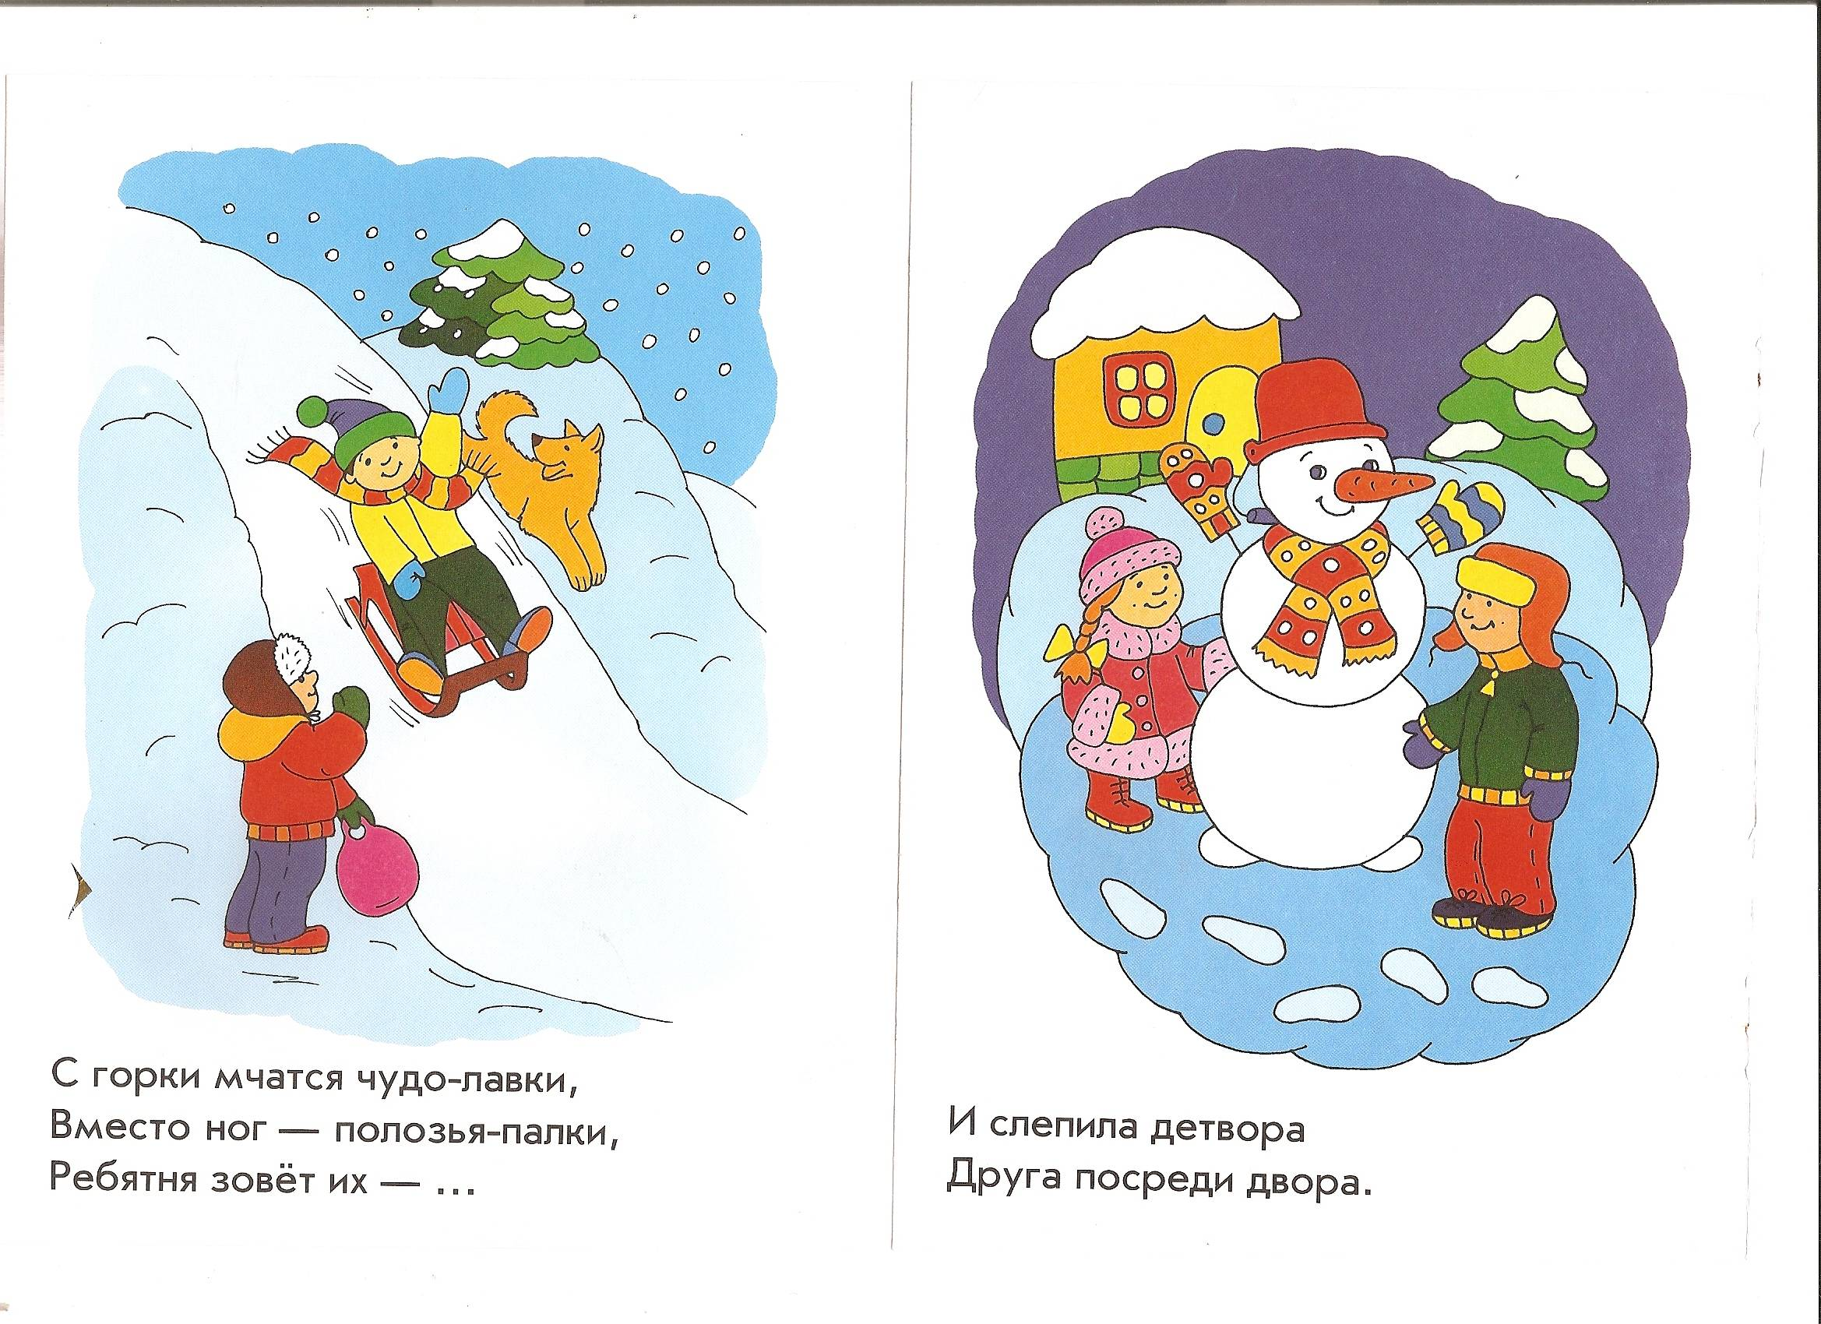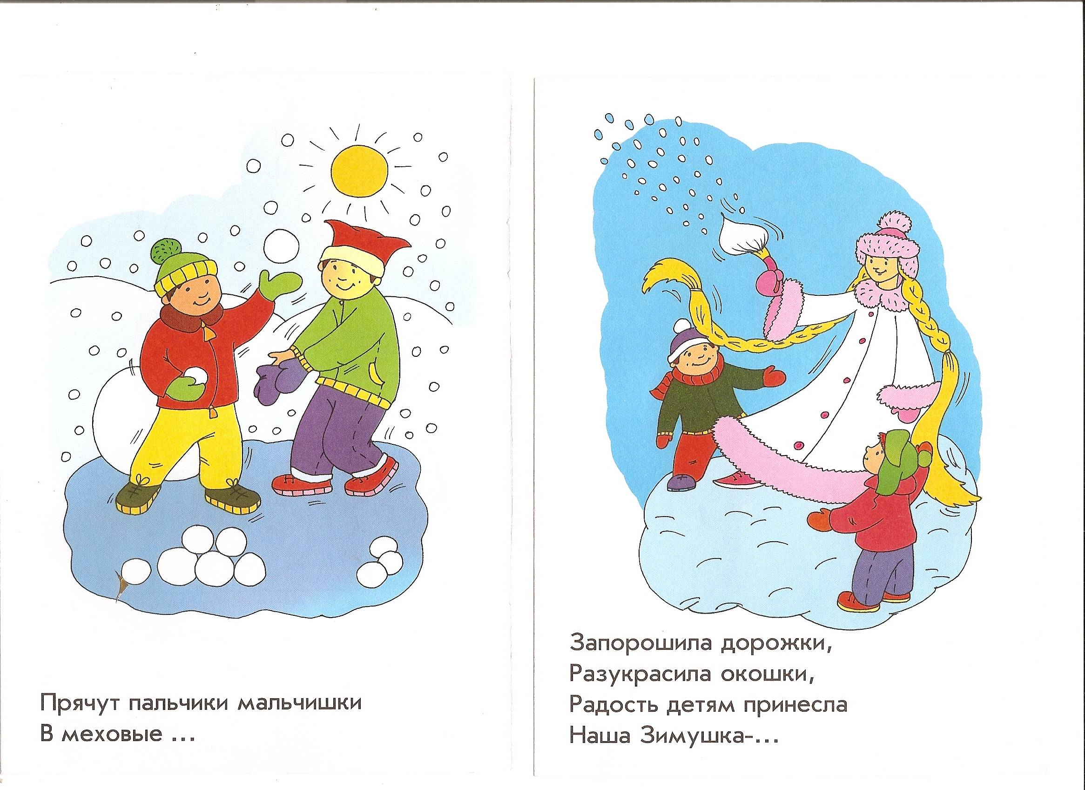

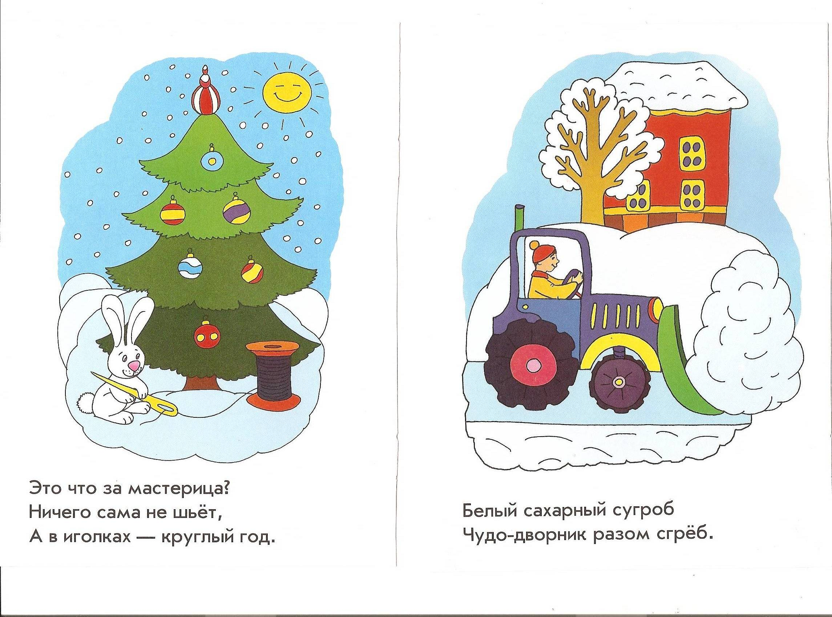
Загадки.
1.На дома, дорогу, лес
Сахар сыплется с небес.
2.Запорошила дорожки,
Разукрасила окошки,
Радость детям принесла
Наша Зимушка-….
3.Прячут пальчики мальчишки
В меховые …
4.Это что за мастерица?
Ничего сама не шьет,
А в иголках – круглый год.
5.Белый сахарный сугроб
Чудо – дворник разом сгреб.
6.С горки мчатся чудо - лавки,
Вместо ног – полозья-палки,
Ребятня зовет их …
7. И слепила детвора
Друга посреди двора.

Пятая страница называется «Птичий календарь»
- Скажите, птицам трудно зимой? Почему? (холодно, мало корма)
- Какие птицы остались с нами в городе зимовать? (синицы, воробьи, голуби)
- Как мы можем им помочь? (сделать кормушки)
- Все ли птицы остались на зимовку? (не все)
Соберите разрезные картинки и назовите перелетных птиц (дятел, утка, грач, скворец).
Дети отвечают: У меня грач. Это перелетная птица.
Шестая страница «Зимние забавы»
- Откройте тетради, рассмотрите рисунки.
- Что нарисовано? (лыжи, коньки, санки, снеговик)
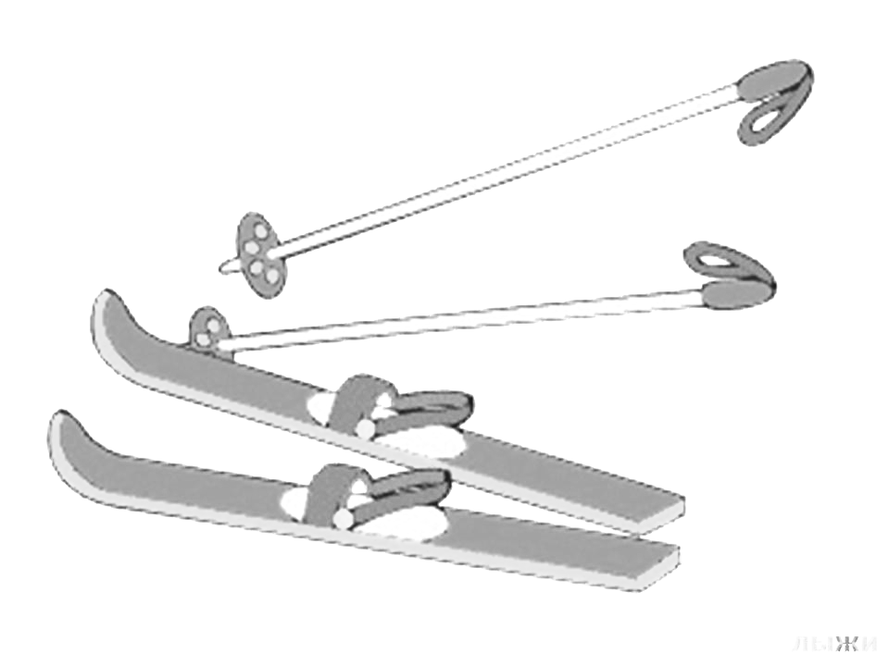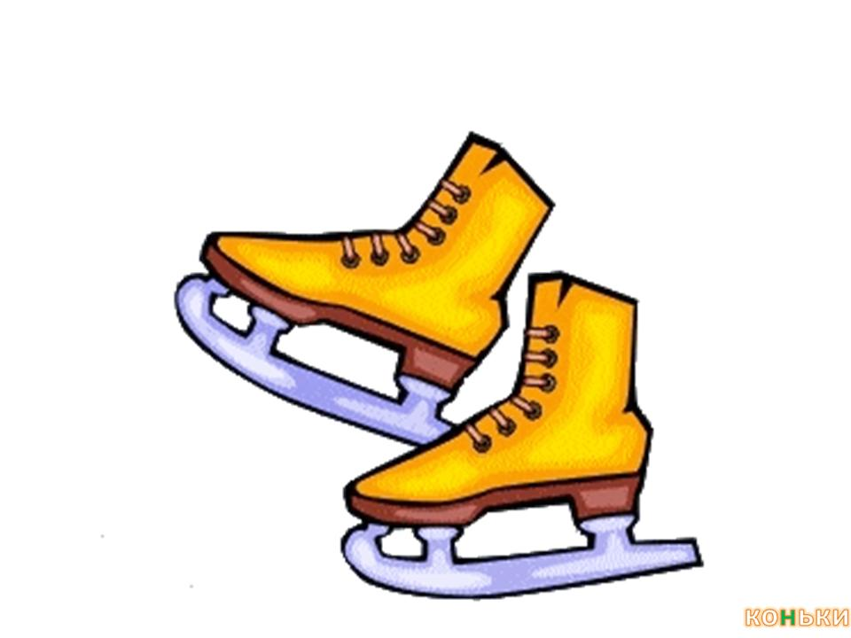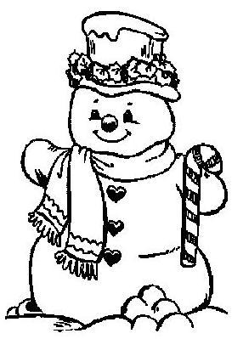
- Составьте предложение о том, что ты любишь делать зимой. Раскрась соответствующую картинку.
4. Итог.
- Ну, вот мы прочитали весь журнал «Зимние зарисовки»
- Понравилось вам занятие? Что больше всего запомнилось?

Список литературы:
1.О.В.Мариничева, Н.В.Елкина. Учим детей наблюдать и рассказывать. Ярославль, «Академия развития», 1997
2.А.К.Аксенова, Э.В.Якубовская. Дидактические игры на уроках русского языка и развития речи в 1-4 классах вспомогательной школы. М.: «Просвещение», 1991
3.Раскраска с загадками «Зимушка-зима» (автор не известен)
4.Наглядно-дидактический материал к пособию Т.А.Шорыгиной «Времена года. Какие они?»
Картинки с интернет – ресурсов:
http://www.detsad14.ru/library/clipart/snowflakes.html
http://www.grafamania.net/vector/vector_cliparts/page/1284/
http://www.chu-detstvo.ru/phpBB3/viewtopic.php?f=271&t=252
http://www.stfond.ru/articles.htm?id=1951

